40337

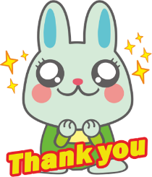
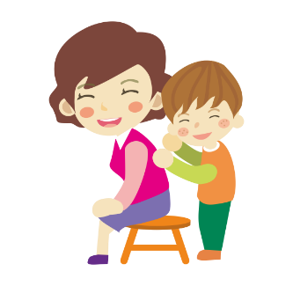
請您吃！
母親節HAPPY

媽咪：謝謝您，我會當個乖小孩！

感謝您！

